Informatyka klasa VIII

Temat: Praca w edytorze tekstu: piszemy list do kolegi lub koleżanki, babci, cioci.
Od dłuższego czasu siedzimy w domach i nie widzimy naszych znajomych lub osób z rodziny. Piszemy smsy ale to nie to samo, co list. Nauczmy się pisać tradycyjne listy, które można przesłać pocztą mailową, lub wydrukowane włożyć do koperty i wysłać. Poniżej masz przedstawione zasady pisania listów. Zapoznaj się z nimi i spróbuj napisać własny list, np. do koleżanki lub babci. Następnie zrób zdjęcie i wyślij nauczycielowi ( a list możesz wysłać do adresata:)

List prywatny piszemy do bliskiej osoby – rodziców, przyjaciela, kolegi.
W liście dzielimy się wiadomościami, przeżyciami i refleksjami.
Budowa listu:
1. W prawym górnym rogu należy napisać miejscowość i datę, np. Kutno, 15 listopada 2015 r.
2. Niżej umieszczamy nagłówek – zwrot do adresata, np. Drogi Kolego!, Kochana Babciu!, Kochani Rodzice!
3. List powinien składać się z trzech części( piszemy je od akapitów):
I Wstęp: w tej części pracy witamy adresata, dziękujemy za poprzedni list i wyjaśniamy powody napisania swojego listu,
II Rozwinięcie – główna część listu, w której przedstawiamy wiadomości, refleksje, przeżycia,
II Zakończenie – podsumowanie, prośba o odpowiedź, pozdrowienia, np. Pozdrawiam serdecznie Ciebie i Twoją rodzinę. Całuję Cię mocno.
4. Pod listem należy się podpisać.
5. Jeśli chcemy po listem dopisać jeszcze jakieś informacje, piszemy postscriptum ( w skrócie PS) , czyli dopisek.
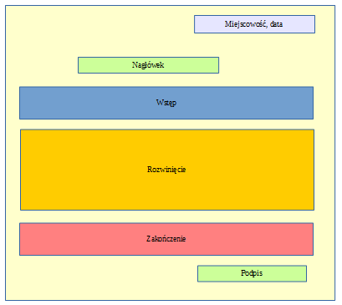
Przykładowy list:
Kutno, 15 września 2015 r.
Kochana Ciociu!
Minęły już dwa tygodnie, odkąd wróciłam do domu. Niestety wakacje nie trwają wiecznie i powoli przyzwyczajam się do nowej sytuacji. Często jednak wspominam, jak miło spędziłam czas u Ciebie na wsi.
W drodze do szkoły często myślę o rzece, słońcu i niesamowitych wakacyjnych przygodach. Te wspomnienia pomagają mi sprostać wszystkim obowiązkom. Mam teraz bardzo dużo nauki, bo jestem już w szóstej klasie. Poza tym po lekcjach chodzę jeszcze na basen i język angielski. Na szczęście znajduję też czas dla przyjaciół. Czasem wybieram się do kina, kiedy grają coś naprawdę ciekawego. Jak wiesz, kino to moja wielka pasja.
A co u Ciebie? Jak tam Twoje kotki? Czy już urosły? Mam nadzieję, że wkrótce je zobaczę. Z niecierpliwością czekam na Twój list. Całuję Cię serdecznie i pozdrawiam całą rodzinę.
Kasia
PS Może uda mi się Was odwiedzić w święta.
ŻELAZNE ZASADY
1. W liście zwroty grzecznościowe piszemy wielkimi literami, np. Ciebie, Cię, Tobie, Twoją.
2. List jako wypracowanie ma narzucony temat i musi być z nim zgodny.
3. List ma określonego adresata. Do koleżanki lub rodziców piszemy list prywatny, do dyrektora szkoły - list oficjalny.
4. Styl listu pisanego do rówieśnika będzie nieco inny niż styl listu, którego adresatem jest osoba dorosła, np. babcia, ciocia itp.

